BRF Björkskatan informerar om avfallshanteringen

Nu källsorterar vi allt vi kan

För miljön, ekonomin och trivseln
I vår förening tycker vi att det är viktigt att hjälpas åt och vi vill tillsammans skapa en trivsam och bra boendemiljö för alla. En del i detta är att ha fungerande miljörum där vi sorterar vårt avfall på rätt sätt. Förutom att det är bra för miljön är det även bra för föreningens ekonomi. Med rätt sortering skulle vi jämfört med år 2024 kunna spara i storleksordningen 80 000 kr/år. Så mycket har vi nämligen fått betala extra för felaktig avfallssortering.
Hur ska vi då göra?
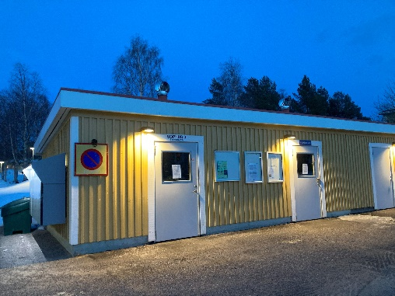
- I miljörummen (sophusen)

Källsortera i de fraktioner som finns i miljörummen.
Lumire, det kommunala avfallsbolaget, sköter tömningen.
Se sorteringsplansch från Lumire angående vilka fraktioner som finns och vad som ingår i varje fraktion. Planschen finns bifogat och även uppsatt vid miljörummen.
Ju bättre vi är på att sortera ut matavfall, returpapper, småelektronik, batterier, ljuskällor och olika förpackningar av papper, metall, plast och glas desto mindre blir det i restavfallet. Ju mer material som kan återvinnas desto bättre för samhälle och miljö. Restavfallet kostar därtill mer för föreningen än de rena materialfraktionerna.

Lämna inget avfall i miljörummen som inte hör hemma i något av kärlen!
Om det inte finns kärl för en avfallsfraktion i miljörummen så ska avfallet inte lämnas där. Hamnar avfall i fel kärl får vi betala felsorteringsavgift.
Ställs avfallet utanför kärlen får vi betala HSB service för att samla ihop och köra iväg avfallet till Risslan. Felaktig hantering kostar oss alltså extra.

- Till återvinningscentraler (ÅVC)
Avfall som inte kan sorteras i miljörummen kan ni själva ta till någon ÅVC. Risslan är en sådan ÅVC. Det finns även en mini-ÅVC på köpmantorget i centrum (Returpunkt Centrum). Där kan ni exempelvis slänga:
- Sprayburkar (hårspray, målarspray mm). Sprayburkar är oftast klassade som farligt avfall.
- Farligt avfall i mindre förpackningar (exempelvis viss målarfärg, nagellack, lösningsmedel mm)
- Metall (som inte är förpackningar)
- Småelektronik (går att ta dit småelektronik som är något större än vad som ryms i miljörummen i föreningen)
- Trasiga textilier
- Porslin och glas (som inte är förpackningar). Denna fraktion kunde vi tidigare erbjuda i miljörummen, men sorteringen var för dålig, så Lumire har tagit bort den. Om vi förbättrar sorteringen kanske vi kan få tillbaka denna fraktion igen…

- Grovsopor – i containrar vår och höst
Möbler och andra grovsopor kan du slänga i de containrar föreningen tillhandahåller vår och höst. Du kan givetvis köra detta själv till ÅVC, vilket kanhända är det bästa, men föreningen erbjuder två tillfällen per år då ni kan göra er av med detta via föreningen. Så spara gärna dina grovsopor på lämpligt ställe till dessa tillfällen. Anslag sätts upp inför insamlings-perioderna.
Det finns avfall som inte får slängas i grovsops-containrarna. Hit hör framför allt farligt avfall, däck och elektronik. Dessa avfall får ni själva ombesörja att de lämnas på ÅVC eller till annan godkänd avfallsmottagare.

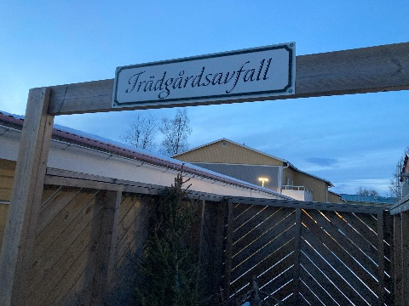
- Trädgårdsavfall i avsedda
bingar intill miljörum
Under sommarhalvåret tillhandahålls service att slänga trädgårdsavfall på området. En uppskyltad binge vid udda sidans nedre miljörum och en uppskyltad binge vid jämna sidans övre miljörum. HSB Service ombesörjer bortforslandet.

Ovanstående information kan ni också läsa på BRF Björkskatans hemsida (https://www.hsb.se/norr/ brf/bjorkskatan)
The information is available in english on the homepage of our association (https://www.hsb.se/norr/ brf/bjorkskatan).

